技巧王——篮球运、传、投组合技术教学设计
一、设计思想
1、落实立德树人根本任务和健康第一指导思想，促进学生运动能力、健康行为及体育品德的核心素养形成，促进学生身心健康。
2、遵循“三体”教育思想，以学生发展为中心，促进学生掌握体育与健康知识和运动技能，提高学生对篮球运动的兴趣和爱好，培养学生创新精神、综合能力和优良品格。
3、遵循“学生为主体、教师为主导”的教学原则，以小团队协作为主要组织形式，调动学生团队的配合与协作，注重运动爱好和专长的养成，为终身体育打下良好基础。
二、教材分析
组合技术不仅是单一技术的融合，更是战术运用的基础，而运、传组合技术是最为基础的组合技术。运、传球组合技术练习可以很好地增强学生对球的控制能力，发展协调、灵敏等身体素质，提高学生的战术意识和协作意识，有利于训练学生的思维敏捷、灵活、判断的准确性、预测事物发展的能力和果断的应变能力。根据校篮球模块教学计划，高二上期篮球模块单元共18次课，由基本技术运、传、突破和组合技术构成，本课是组合技术中的第5次课（共6次课）。
三、学情分析
本课教学对象是高二学生，已选修篮球模块一年，运、传、投单一技术掌握较好，有一定的运传球基础，且具有高昂的篮球兴趣，求知欲、好胜心强，敢于表现，但学生在运球节奏的把控、传球准确性存在不足，运、传、投技术的衔接较弱。本次课通过多样的、针对性的训练提高学生的技术动作。
四、教学目标
1、运动能力：使80%以上的学生巩固与提高篮球运、传、投动作技术水平，60%学生能够在实战中灵活运用运、传、投组合技术，发展协调、灵敏等身体素质、增强体能。
2、健康行为：学生能够主动参与校内外篮球运动，掌握基本健康技能，形成良好的锻炼习惯，善于交往与合作，提高生存和生活能力。
3、体育品德：培养学生积极进取、遵守规则，正确对待胜负，胜不骄败不馁的体育精神品德。
五、教学重点、难点
教学重点：运、传、投技术组合的熟练衔接
教学难点：组合技术动作的合理运用
六、教法与学法：
本课采用了动作示范与讲解、语言解析与纠错、实践比赛与激励等教与学的方法
- 场地器材：
- 篮球场1块 篮球27个 标志筒10个 标志杆14个 球框4个 传球架2个 挂图1副
- 预计运动负荷：
运动密度：55%左右 练习密度：60%左右 运动强度：130—150次/分
教师 | 刘世保 |  | 授课班级 |  | 高三篮球选项 |  | 课型 |  | 复习 | 指导教师
教学  内容 | 技巧王—篮球运、传、投组合技术 |  |  | 重点：运、传、投技术组合的熟练衔接
 |  |  |  | 难点：组合技术动作的合理运用
教学  目标 | 1、运动能力：使80%以上的学生巩固与提高篮球运、传、投技术水平，60%学生能够在实战中灵活运用运、传、投组合技术，发展协调、灵敏等身体素质、增强体能。  2、健康行为：学生能够主动参与校内外篮球运动，掌握基本健康技能，形成良好的锻炼习惯，善于交往与合作，提高生存和生活能力。  3、体育品德：培养学生积极进取、遵守规则，正确对待胜负，胜不骄败不馁的体育精神品德。
流程 | 时间 | 教学内容 |  |  |  | 教师活动 |  | 学生活动 |  |  | 组织形式及要求
课  的  引  入 | 2 分 钟 | 1、集合整队、清点人数等。  2、师生问好、介绍学练内容。  3、强调安全，安排见习生。 |  |  |  | 1、口令指挥、语言提示。  2、向学生问好、介绍本课内容。  3、进行运动安全提示、安排见习生。 |  | 1、集合整队、清点人数。  2、向教师问好。  3、倾听、了解内容。  4、见习生随堂。 |  |  | 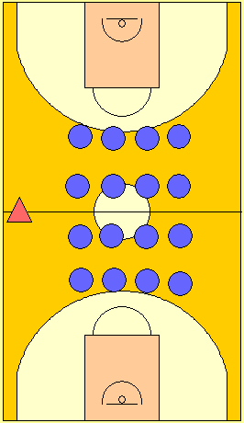组织图1  要求：快、静、齐
热 身与 激 趣 | 5  分 钟 | 专项热身活动  练习方法：四组同学如图站位，每人持球跟随音乐及老师的指令完成以下动作：  - 运球往返跑  - 慢跑手指拨球  - 运球后踢腿  - 左右引球交叉步  - 吸腿外展  - 后退左右跳  - 上步踢腿  - 弓步持球拉伸 |  |  |  | - 指导学生进行专项热身  2、示范、带领学生进行专项球性热身，增进球感，配合拉伸、牵引等身体练习 |  | 1、观察并积极参与运球热身。  2、跟随老师进行熟悉球性练习，达到充分热身的目的，避免运动损伤 |  |  | 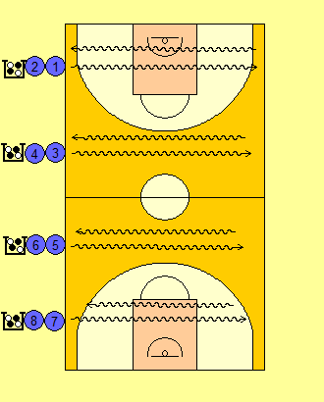  组织图2 专项热身  要求：注意间距，运球节奏。动作舒展，协调  有力。
学  练  与  体  验 | 30 分 钟 | 一、专项强化  - 折线运球  练习方法：两组同学如图站位，同时进行折线运球并完成投篮练习，之后从球场两侧加速运球返回。  - 无防守组合运球  - 有防守组合运球  练习目的：熟练多种运球变向技术。  2.四角传球  练习方法：四组同学如图站位，逆时针跑动中连续完成传接球。  练习目的：提高传接球的准确性和跑动配合的默契。  二、融合精练  运、传、突  练习方法：两组同学如图站位，快速运球，在第一个障碍物前完成变向运球后立刻收球传给中圈接应，随后加速侧身跑在第二个障碍物接球完成“三威胁”交叉步突破上篮。  练习目的：模拟实战，在快速跑动中完成运、传球技术的运用，提高组合技术的衔接能力。  三、技巧挑战  练习方法：两组同学如图站位，同时开始绕桩运球，随后将球传入传球架、完成投篮，最后快速运球完成上篮。  练习目的：1.提高学生运、传、投的熟练衔接与运用。  技巧挑战赛  各组推荐1-2名同学参赛，两人一组相互PK。  练习目的：优生示范，带动学生对篮球运动学习积极性和兴趣。  - 身体素质课课练  “一手遮天”  练习方法：四组同学如图站位，依次交叉跑动进行助跑摸高练习。  练习目的：提高腿部力量。 |  |  |  | 1、组织、引导学生进行传、接球练习  - 强调动作节奏把控  3、强调变向收球时重心的变化和稳定性  1、语言指挥组织学生站位练习。  - 巡视与指导，适时调控、激励。  1、示范、讲解练习内容。  2、巡视与指导，及时纠错。  - 介绍练习方法、提出练习规则  2、组织学生进行拓展与提升练习  3、调控与激励。  - 组织学生并讲解练习  2、口令及示范练习 |  | - 认真聆听，观察、积极思考。  - 在老师的组织下进行练习。  - 相互观察，大胆尝试新的运球组合动作。  - 按照规定路线进行传接球练习。  2、观察、判断、思考，提高练习效果和练习质量  - 组长带领下进行练习。  2、相互学习，完善技术动作。  1、了解练习方法与规则  2、在教师指导下进行练习，注意个人技术的运用  3、各小组认真研究比赛方法、要求。  4、根据老师的指导结合自己的理解完成比赛。  - 聆听、积极思考  2、积极参与，努力做好。 |  |  | 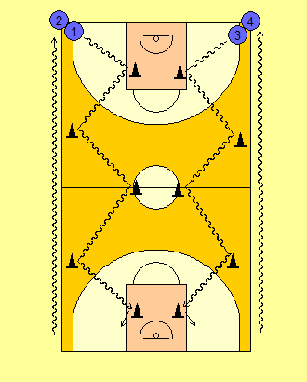组织图3 折线运球  要求：运球快慢结合，换手降重心，加速。  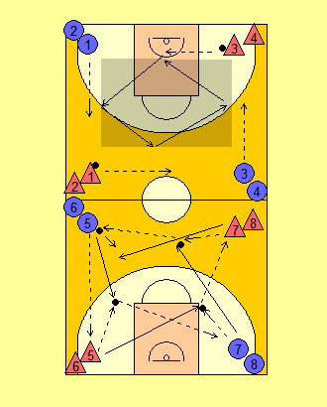组织图4 四角传球  要求：移动中传接球，传球的提前量的控制。  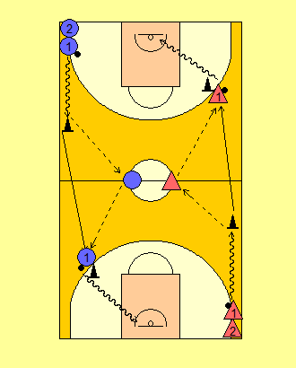  组织图5 运、传、突  要求：运球快，重心低；传球准，跑动快；突破快，上篮稳。  组织图6 技巧挑战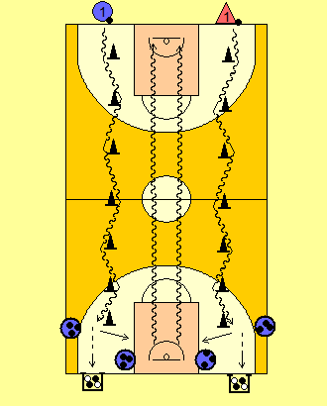  要求：动作技术规范，做到稳、准、快  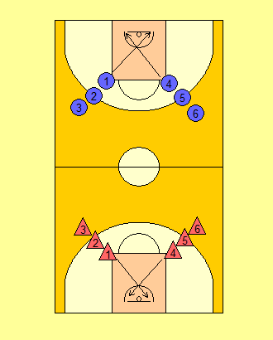组织图7 助跑摸高  要求：助跑有节奏，起跳摆臂充分。
调  整  与  评  价 | 3 分 钟 | - 放松活动  - 小结评价  - 收还器材  4、师生再见 |  |  |  | - 带领放松活动。  - 组织自评互评。  - 安排收还器材。  4、师生再见。 |  | - 跟随老师放松。  - 积极自评互评。  - 归还器材。  4、与教师再见。 |  |  | 要求：快、静、齐
场地  器材 | 1个篮球场 篮球27个 标志筒10个 标志杆14个 球框4个 传球架2个 挂图1副
运动负荷预计 | 运动密度：55%左右 练习密度：60%左右 运动强度：130—150次/分
课后
反思

